Отчёт по лабораторной работе №1
Выполненной Чепкуновым Рамилем Аделевичем

Цель работы: Экспериментальное доказательство закона больших чисел.
Оборудование: Ноутбук с Python 3.11, библиотеки: random – для симуляции подбрасывания монетки, mathplotlib – для построения графиков, time – для измерения времени работы программы

Теоретическая часть
Закон больших чисел гласит, что при увеличении кол-ва испытаний, средний результат будет стремится к ожидаемому. Например, если вы подбросите идеальную монетку 10 раз, вам может не выпасть 5 орлов и 5 решек. Но если мы подкинем монетку 1 000 000 раз, то скорее всего, выпадет около 500 000 орлов и 500 000 решек.
Для его проверки в рамках лабораторной работы, я написал программу на Python, которая симулирует подбрасывания монетки, она находится в файле main.py

Программа main.py
Функция flip_coin(n) симулирует n-кратное подбрасывание монетки и возвращает кол-во выпавших орлов
Функция run_single_experiment(n) вызывает функцию flip_coin(n), параллельно засекая время работы, считая частоту выпадения орлов и отклонение от ожидания.
Функция run_series(n, num_run=5) проводит серию из num_run экспериментов (по умолчанию из 5) и выводит в консоль всю необходимую информацию, а именно: частоту выпадения орлов в каждом эксперименте, среднюю частоту выпадения орлов, среднее отклонение от ожидания, среднее время выполнения, минимальное время выполнения и максимальное время выполнения
Исходный код:
import random
import time
def run_single_experiment(n):
start_time = time.perf_counter()
heads = flip_coin(n)
end_time = time.perf_counter()
elapsed_time = end_time - start_time
frequency = heads / n
deviation = abs(frequency - 0.5)
return frequency, deviation, elapsed_time

def flip_coin(n):
heads_count = 0
for i in range(n):
heads_count += random.randint(0, 1)
return heads_count

def run_series(n, num_runs=5):
frequencies = []
deviations = []
elapsed_times = []
max_time = 0
min_time = 1000
print(f"Запуск проверки для {n} бросков")
print(" Частоты выпадения орлов: ", end="")
for i in range(num_runs):
frequency, deviation, elapsed_time = run_single_experiment(n)
frequencies.append(frequency)
deviations.append(deviation)
elapsed_times.append(elapsed_time)
max_time = max(max_time, elapsed_time)
min_time = min(min_time, elapsed_time)
print(frequency, end=", ")
middle_frequencies = sum(frequencies) / len(frequencies)
middle_deviations = sum(deviations) / len(deviations)
middle_elapsed_times = sum(elapsed_times) / len(elapsed_times)
print(f""" Средняя частота: {middle_frequencies} | Среднее отклонение: {middle_deviations}
Время выполнения: среднее = {middle_elapsed_times} сек | мин = {min_time} сек | макс = {max_time} сек""")
print()

for i in range(1, 6):
run_series(10 ** i)

print("Эксперимент завершён!")

Результаты работы
Ниже приведена таблица с значениями, полученными при выполнении программы main.py:
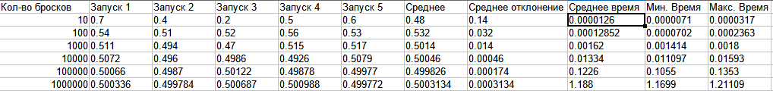
для более удобного представления я сделал графики:
